

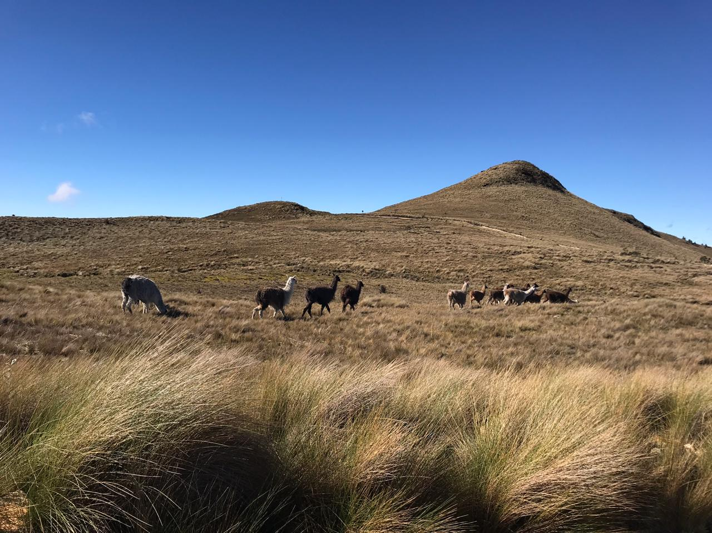 EC-OP-PR-19 REV- 0 26-ENERO-2023
PROCEDIMIENTO PARA USO DE ROD BREAKER Y ROD HANDLER

OBJETIVO

Establecer, implementar y mantener el adecuado procedimiento para el uso del equipo auxiliar rod breaker y rod handler teniendo en cuenta las medidas de seguridad y promoviendo el trabajo seguro, eliminando los factores de riesgo que ponen en peligro la salud y seguridad en el trabajo.

ALCANCE

Este procedimiento es aplicable para todos los perforistas, ayudantes y supervisores de proyectos de Kluane Drilling Ecuador S.A. que operen equipos con la herramienta especializada, para el desacople(romper) de uniones de tubería de la sarta que forman la columna de perforación (rod breaker) y para añadir y extraer tubos de la columna de perforación, evitando el contacto directo persona-tubería (rod handler).

RESPONSABLES

Gerente de operaciones: Garantizar que se provean los medios necesarios para el cumplimiento de las actividades descritas en el presente procedimiento.

Gerente HSE: Es responsable de:

- Asesorar en la identificación de peligros, evaluación de riesgos y medidas de control para el buen entendimiento de los contenidos en este documento.
- Apoyar a la supervisión respectiva solicitante.
- Controlar que se cumplan las exigencias indicadas en el presente procedimiento.

Supervisor de operaciones: Es responsable de verificar el cumplimiento de las acciones descritas en este documento y llevar los controles de sondajes con agua surgente teniendo en cuanta sus registros del terreno.

Responsable HSE:

- Dar soporte a la supervisión respectiva solicitante. Controlar que se cumplan las exigencias indicadas en el presente procedimiento.
- Acompañará a la realización del ATS para una identificación adecuada de los riesgos y la determinación de las medidas de control al riesgo con el fin de evitar la ocurrencia de accidentes

Perforista:

- Cumplir con los estándares de seguridad para un correcto desempeño de las labores descritas en el presente documento.
- Acatar las instrucciones realizadas por superiores a cargo.
- Informar cualquier anomalía, acto inseguro o condición subestándar que pudiera poner en riesgo su seguridad o la de sus compañeros.
- Elaborar el ATS (Análisis de trabajo seguro), para el desarrollo de la actividad.
- Uso adecuado del equipo de protección personal.
- Reportar las mejoras aplicables al procedimiento de acuerdo con las necesidades de terreno.

Ayudantes de perforación: Cumplirán con las obligaciones y parámetros que contenga el presente documento, e incentivarán el interés de comprensión y aplicación en todos sus compañeros, siendo responsables de realizar bien y en forma correcta la tarea diaria encomendada ocupando correctamente los recursos facilitados.
Cualquier anomalía en el recurso material o condición Subestándar que sea detectada se comunicará de forma inmediata al supervisor directo, quien tendrá que tomar las medidas correctivas que el caso demande.

DEFINICIONES

Observación de trabajo seguro: Proceso de evaluación y monitoreo, el cual permite que el prevencionista de seguridad constate que el AST se estén llevando a cabo en los términos de este documento.
La observación de trabajo seguro se estará llevando a cabo por el prevencionista HSE en proyecto con el objetivo de que se valide y cerciore que las medidas de seguridad son claras y son del conocimiento de todo el personal operativo.

Charla de 5 minutos: Charla sobre temas de seguridad básicos y relacionados a las actividades propias de la operación.

Rod Breaker: Herramienta hidráulica en forma de pinza que sirve para desacoplar (desenroscar) la unión de los tubos de la columna de perforación durante el proceso de perforación.

Rod Handler: Herramienta hidráulica en forma de pinzas que sirve para poner y retirar la tubería en la columna de perforación y cabezal de rotación durante el proceso de perforación.

Mordaza: Pieza metálica con insertos de tungsteno que se adaptan a la forma de la tubería y que tiene como propósito sujetar la columna de perforación por medio de los cilindros de foot clamp.

Columna de perforación: Es la unión que forman la sarta de tubería que da profundidad a la barrena de perforación de un pozo.

Pin sub: Pieza metálica con rosca hembra y rosca macho conocido como perno adaptador, que permite transferir la energía del cabezal de rotación a la columna de perforación.

DESARROLLO DEL PROCEDIMIENTO

DESCRIPCIÓN DE USO DEL ROD BREAKER

Botones panel de control

- Arriba: Sirve para elevar el rod breaker.
- Abajo: Sirve para bajar el rod breaker.
- Romper unión: Sirve para dar rotación hacia la izquierda y aflojar la unión entre tubería o perno tubería.
- Hacer unión: Sirve para dar rotación hacia la derecha y ajustar la unión entre tubería o perno tubería.
- Punto inicial: Sirve para retornar el rod breaker hasta la posición cero.
- Perilla presión mordaza: Sirve para regular la presión según la necesidad de la operación.
- Parada de emergencia: Detiene únicamente el funcionamiento de la herramienta rod breaker.

Indicadores

- Luz verde: Herramienta lista para operar.
- Luz roja: Falla en la herramienta.

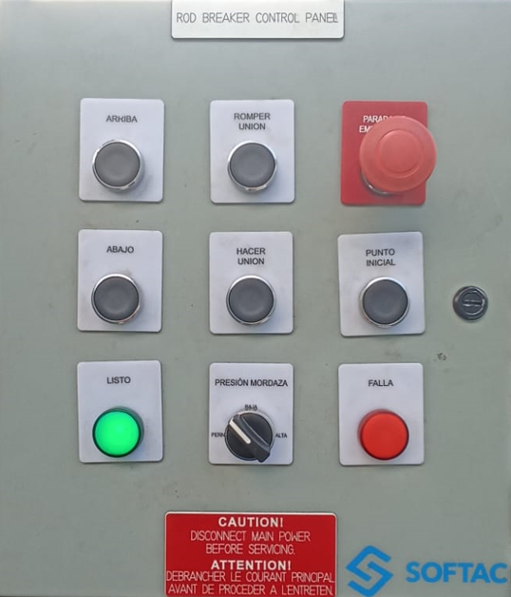
Imagen 1 Panel de control rod breaker

Uso de rod breaker para aflojar tubería de perforación

- Antes de dar inicio al turno, el perforista realiza la inspección de plataforma e inspecciona la instalación hidráulica del Rod Breaker, estado de mangueras hidráulicas, electroválvulas, mandos y estructura.
- Se posiciona el rod breaker mediante los pulsadores arriba y abajo para ubicar en el cuerpo del tubo.
- Verifique que el switch selector este en posición alto, perno o bajo según sea requerido:
- alto= mayor torque
- perno= mayor torque
- bajo= menor torque
- Mantenga presionado el pulsante aflojar para que el rod breaker inicie con la función de aflojado de tubería hasta que regrese a su posición inicial.
*En caso de que no se complete el recorrido de la función de deberá regresar el conjunto de mordazas hacia la posición inicial mediante el pulsante punto inicial.

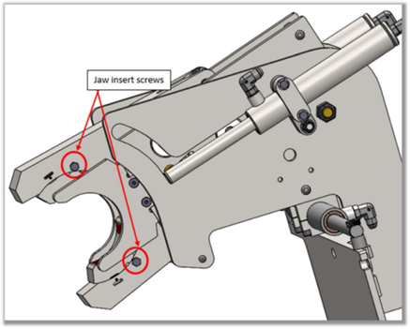
Imagen 2 Herramienta rod breaker

Uso de rod breaker para aflojar pin sub

- Asegúrese que el pin sub sea el adecuado para el uso del rod breaker (pernos redondos).
- Se posiciona el rod breaker mediante los pulsantes arriba y abajo para ubicar en el cuerpo del pin sub.
- Verifique el switch selector este en posición perno.
- Mantenga presionado el pulsante aflojar para que el rod breaker inicie con la función de aflojado de tubería hasta que regrese a su posición inicial.
*En caso de que no se complete el recorrido de la función se deberá regresar el conjunto de mordazas hacia la posición inicial mediante el pulsante punto inicial.

DESCRIPCIÓN DE USO DE ROD HANDLER

    - Palancas panel de control

- Rotación: En la posición superior de la palanca hace girar la tubería para la derecha, en la posición inferior hace girar la tubería a la izquierda, en la posición neutro no realiza ninguna acción.
- Mordaza: En la posición superior de la palanca cierra la mordaza, en la posición inferior abre la mordaza, en la posición neutro no realiza ninguna acción.
- Posición: Con la palanca regula la ubicación de las mordazas acorde a la necesidad, arriba o abajo.

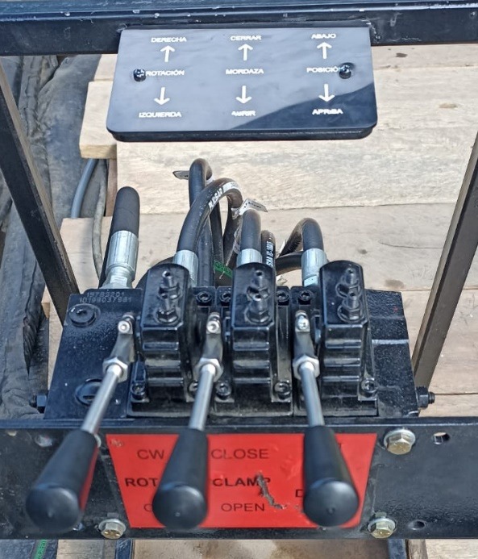
Imagen 3 Panel de control rod handler
    - Uso de rod handler para adición de tubería
- Antes de dar inicio al turno, el perforista realiza la inspección de plataforma e inspecciona la instalación hidráulica del Rod Handler, estado de mangueras hidráulicas, pinzas, mandos y brazos de accionamiento.
- El ayudante 1 se posiciona en el mando rod handler, acciona la palanca MORDAZA hacia ABAJO para abrir la mordaza.
- El ayudante 2 hace la apertura de la compuerta lateral de la guarda para el uso del rod handler.
- El ayudante 2 coloca el tubo en el rod handler, descansando sobre la placa base y mordazas.
- El ayudante 1 acciona la palanca MORDAZA hacia ARRIBA para cerrar o activar la mordaza sujetándole al tubo, ver imagen 4.
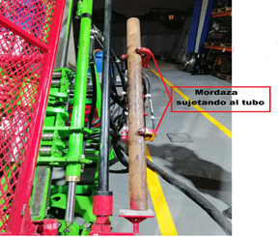
Imagen 4 Mordaza sujetando al tubo
- El ayudante 2 toma el mango del rod handler con las dos manos y ubica el tubo en la columna de perforación y cabezal de rotación. (mantiene puesta sus dos manos en el mango hasta terminar la maniobra), ver imagen 5.
- El ayudante 1 acciona la palanca POSICIÓN hacia abajo o arriba para centrar el tubo en la columna de perforación y cabezal de rotación.
- El ayudante 2 empuja el rod handler para ubicar la barra en la columna de perforación y cabezal de rotación.
- El ayudante 1 acciona la palanca ROTACIÓN hacia ARRIBA para entorchar el tubo en la columna de perforación.
- El perforista baja el cabezal de rotación para central el pin sub al tubo.
- El ayudante 1 acciona la palanca MORDAZA hacia ARRIBA para abrir o desactivar la mordaza soltando al tubo en la columna de perforación y cabezal de rotación, ver imagen 6.
- El ayudante 2 retira el rod handler de la columna de perforación y ubica en su estado de reposo.
- El ayudante 2 procede a cerrar la compuerta lateral de la guarda de rotación para continuar con la operación.

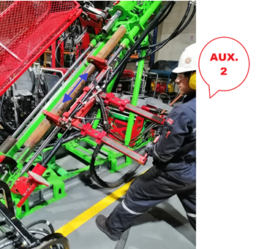
Imagen 5 Maniobra con el rod handler
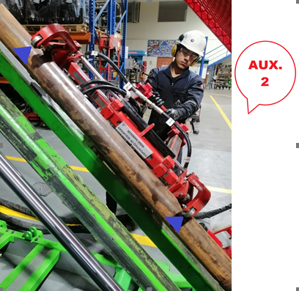
Imagen 6 Abrir mordazas
    - Uso de rod handler para extracción de tubería

Con la tubería suelta en la columna de perforación, se hace el uso del rod handler con los siguientes pasos:

- El ayudante 1 se posiciona en el mando rod handler, acciona la palanca MORDAZA hacia ARRIBA para abrir la mordaza.
- El ayudante 2 hace la apertura de la compuerta lateral de la guarda para el uso del rod handler.
- El ayudante 2 toma el mango del rod handler con las dos manos y ubica el tubo en la columna de perforación y cabezal de rotación. (mantiene puesta sus dos manos en el mango hasta terminar la maniobra).
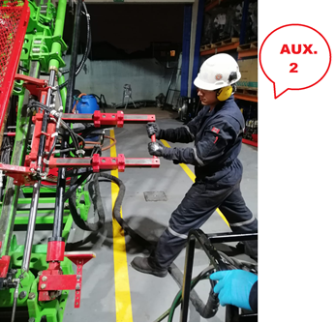
Imagen 7 Rod handler en columna de perforación
- El ayudante 2 empuja el rod handler hasta tocar el tubo en la columna de perforación y cabezal de rotación.
- El ayudante 1 acciona la palanca MORDAZA hacia ABAJO para cerrar las mordazas y sujetar el tubo.
- El perforista sube el cabezal de rotación para soltar el tubo.
- El ayudante 1 acciona la palanca POSICIÓN hacia ARRIBA para separar el tubo de la columna de perforación, de ser necesario puede auxiliarse de la función ROTACIÓN para soltar el tubo.
- El ayudante 2 hala el rod handler para retirar el tubo de la columna de perforación y coloca el rod handler en posición de reposo.
- El ayudante 2 procede a cerrar la compuerta lateral de la guarda de rotación para continuar con la operación.
- El ayudante 1 acciona la palanca MORDAZA para ARRIBA y accionar las mordazas para soltar el tubo.
- Una vez suelto el tubo, el ayudante 2 lo retira para ubicar en la estantería.

IMPACTO AMBIENTAL

- Contaminación de suelo por aditivos, derrame de aceites y/o combustibles.
- Generación de residuos sólidos y líquidos.
- Contaminación de fuentes hídricas o cuerpos de agua.

- MEDIDAS DE CONTROL AMBIENTAL

- Uso de polietileno para control de derrames de aceite o combustible, el cual debe estar previamente instalado debajo de los polines y en la zona de recirculación de fluidos de perforación.
- Uso de bandejas y paño absorbente y/o esponja cuando sea necesario y/o durante los mantenimientos y las operaciones.
- Mantenimientos preventivos, planificados a la máquina.
- Clasificación de residuos en la fuente.

RIESGOS ASOCIADOS SSO

  - Eléctrico

- Baja y alta tensión: manejo de energías de 12V, 110V y 220V

  - Ergonómico

- Manejo y transporte de cargas, herramientas: tubería, herramientas, químicos.
- Posturas prolongadas: postura prolongada de pie el 100% de la jornada laboral

  - Locativo

- Caídas al mismo nivel: durante la instalación y desinstalación.
- Superficies de trabajo irregulares, resbalosas, obstáculos en el suelo

  - Mecánico

- Manipulación de herramientas manuales
- Mecanismos en movimiento: partes móviles del taladro
- Manipulación de equipos a presión: 3000 psi
- Expulsión del tubo durante el proceso de perforación
- Instalación de la guaya del pescante
- Manejo de máquinas y herramientas
- Proyección de partículas

  - Naturales

- Sismo
- Deslizamientos
- Tormentas eléctricas
- Lluvias Torrenciales

  - Físico

- Ruido
- Temperatura
- Vibración
- Iluminación
- Humedad

  - Biológicos

- Mordeduras y/o picaduras de insectos y animales
- Pandemias

  - Químicos

- Quemaduras
- Inhalación de vapores y gases
- Intoxicación

MEDIDAS DE CONTROL SSO

- Elaboración de ATS y charla de seguridad.
- Correcto uso de EPP (casco, gafas, protección auditiva, overol, botas de seguridad, guantes y , almohadillas).
- Calistenia (dorsolumbares) y pausas activas
- Higiene Postural (análisis de carga)
- Charla de 5 minutos.

REGISTROS

- Inspección de plataforma en perforación.
- Inspección preoperacional del equipo de perforación.
- Análisis de trabajo seguro-ATS

CONTROL DE CAMBIOS

Descripción del cambio | Responsable del Cambio | A quien se le entrega el documento | Fecha Modificación | Rev.
Creación del documento | Lenin Caicedo | Wilder Coronado | 08/10/2022 | 0

